Приглашаем к финансированию гуманитарных проектов

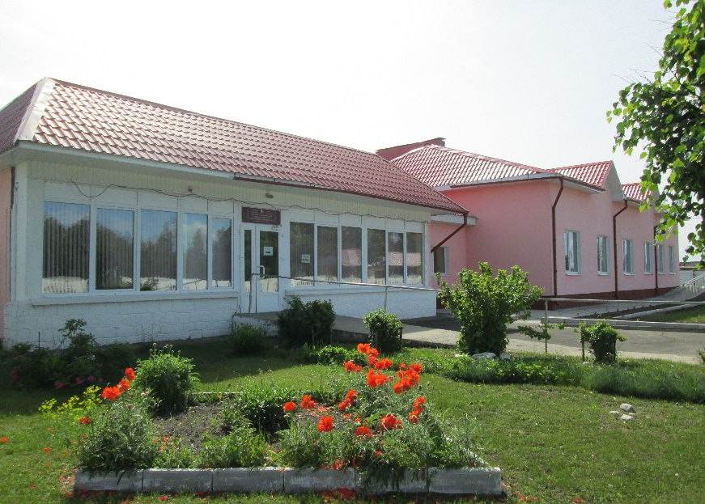
Гуманитарный проект "Дорога в жизнь"

Гуманитарный проект государственного учреждения "Петриковский территориальный центр социального обслуживания населения" ищет спонсоров.
Наименование проекта: "Дорога в жизнь"
Срок реализации проекта: 2021 год
Организация-заявитель, предлагающая проект: Государственное учреждение "Петриковский территориальный центр социального обслуживания населения"

We invite you to sponsor humanitarian projects

The humanitarian project “The road to life”

The humanitarian project of the State Institution “Petrikov Territorial Center of Social Services of the Population " is looking for sponsors.
The name of the project: "The road to life"
The project implementation period: 2021
An applicant organization proposing the project: The State Institution “Petrikov Territorial Center of Social Services of the Population”
The aim of the project: a labor rehabilitation of the people with disabilities with the subsequent employment.
Задачи, планируемые к выполнению в рамках реализации проекта:
- создание условий для трудовой, психологической и социальной реабилитации лиц с психофизическими ограничениями;
- содействие в трудовой, психологической адаптации через проведение обучающих программ и вовлечение в совместную деятельность в условиях дневного пребывания;
- интеграция в общество и повышение независимости людей с комбинированными нарушениями.
Целевая группа: люди с инвалидностью (комбинированные нарушения) от 18 лет до пенсионного возраста
Краткое описание мероприятий в рамках проекта:
А) Оборудование полиграфической мастерской:
1. Приобретение полиграфического оборудования:
- МФУ (струйный)
- ламинатор
- брошюровщик
- буклетмейкер
- резак
- компьютер для разработки дизайна продукции
2. Приобретение расходных материалов:
The tasks planned for the implementation within the framework of the project:
- The creation of conditions for the labor, psychological and social rehabilitation of the people with psychophysical disabilities;
- The assistance in labor and psychological adaptation through the training programs and involvement into the team activities in daytime stay conditions;
- The integration into society and the increase of independence of the people with combined disabilities.

The target group: the people with disabilities (combined disabilities) from 18 to retirement age

A brief description of project activities:

- The printing workshop equipment:

- The purchase of printing equipment:
- an ink jet printer
- a laminating apparatus
- a stitcher
- a booklet maker
- a cutter
- the computer for product design development

- The purchase of expendable materials:
- бумага для офисной техники
- картон глянцевый, матовый, цветной
- пружины металлические, пластиковые (для брошюровки)
- пленка для ламинирования
3. Приобретение мебели:
- шкаф
- стол – 2 шт.
- стул офисный - 2 шт.
Б) Привлечение инструктора для обучения работе на полиграфическом оборудовании.
В) Изготовление печатной продукции (под заказ) и в розницу:
- календари
- буклеты
- блокноты
- фотокниги

Г) Реализация изготовленной продукции.
По истечении срока реализации проекта деятельность полиграфической мастерской планируется осуществлять за счет средств, полученных от реализации изготовленной продукции.
- the paper for office equipment
- a glossy, matte and colored cardboard
- metal and plastic springs (for stitching)
- the film for lamination

- The purchase of furniture:
- a cupboard
- 2 tables.
- 2 office chairs

- The involvement of an instructor for training in work on printing equipment
- The production of printed goods (on order and retail):

- calendars
-booklets
- notebooks
- photo books

- The selling of manufactured goods.
After the expiration of the project implementation period the printing workshop activity is planned to be carried out at the expense of funds received from the sale of manufactured products.
Общий объем финансирования (в долларах США):
_____
Источник финансирования: Объем финансирования (в долларах США)
- Средства донора: 7 500
- Софинансирование: _____
Место реализации проекта: г. Петриков
Контактное лицо:
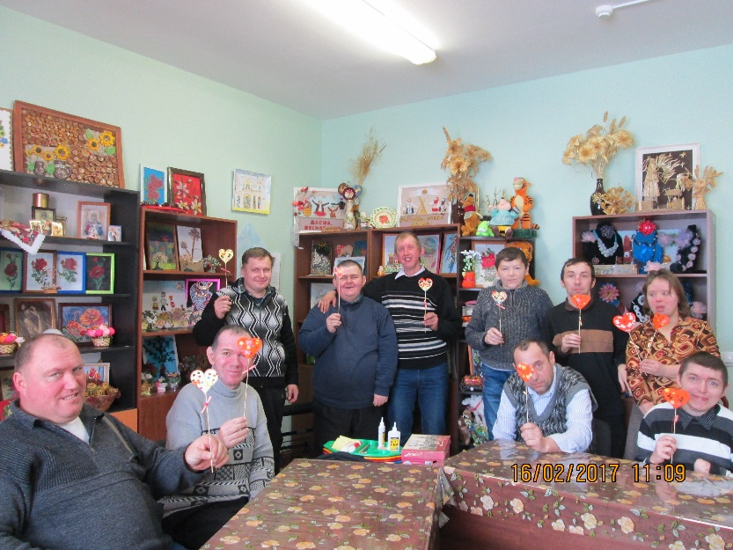
Сухотская Галина Павловна, директор ГУ «Петриковский ТЦСОН» 80235054096, e-mail: suhotskaya-2011@mail.ru, otdelenie.dpi1@mail.ru

Будем рады сотрудничеству!

Будем рады сотрудничеству!

The total amount of finance (in USD):

The funding source: the amount of funding (in USD)
• Donor funds: 7 500
• Co-financing: _____
The place of project implementation: Petrikov
The contact person:
Sukhotskaya Galina Pavlovna, Director of the State Institution " Petrikov territorial center of social services of the population" 80235054096, e-mail: suhotskaya-2011@mail.ru, otdelenie.dpi1@mail.ru

We will be glad to cooperate with you

